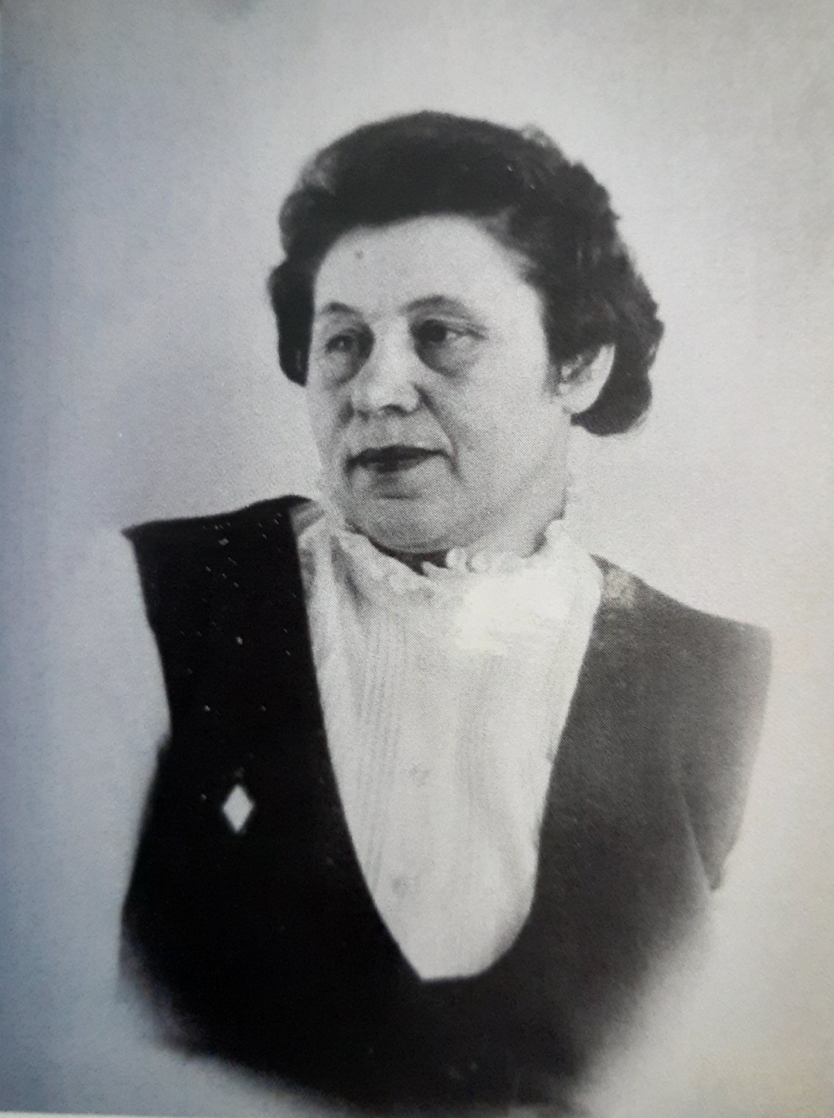
Белякова
Нина Леонтьевна

Родилась 17 октября 1940 года в селе Смирново. Поступила в Смирновскую среднюю школу в 1947 году. Закончила школу в 1958году, сразу поступила в Петропавловский педагогический институт. В 1963 году окончила институт с квалификацией: учитель географии, химии, биологии. Вернулась в Смирново, вначале работала в вечерней школе, а потом в 1976 году была переведена в дневную, которая тогда называлась Смирновская средняя школа, в качестве учителя географии. Директором школы на протяжении всего периода обучения Нины Леонтьевны, и человеком, который принял её в родную школу по окончанию института уже в качестве учителя, был Докучаев Александр Георгиевич.
За время работы Нина Леонтьевна была награждена пятью медалями: три медали «Победитель соцсоревнования». Имеет медаль и звание «Отличник народного образования Казахской ССР».
Нина Леонтьевна неоднократно награждалась Благодарностями и Почётными грамотами, среди которых Почётная грамота «За достижение наивысших результатов во Всесоюзном социалистическом соревновании в честь 70-летия Великой Октябрьской социалистической революции».
Учитель высшей категории, 18лет руководила МО учителей географии района, с1991 года работала на Доверии Петропавловского пединститута.
Придя маленькой семилетней девочкой в стены Смирновской школы, Нина Леонтьевна осталась верна ей до самого выхода на пенсию в 1995 году. Проработав 32 года, была и классным руководителем, сделала два выпуска. Вместе со своими учениками посетила такие города, как Казань, Горький, Ярославль и многие другие города бывшего СССР.
Нине Леонтьевне присуждено почётное звание «Ветеран труда» за преданность и верность своей профессии.

